דו"ח מיני פרוייקט בבסיסי נתונים

10/08/2020




אביתר רביבו
203148564

אליסף אלבז
308478098

שלב איחוד הטבלאות
בשלב זה נדרשנו לאחד את הטבלאות, בין אגף משאבי אנוש במשרד הבריאות לבין אגף גריאטריה.
אגף הגריאטריה במשרד הבריאות אחראי על תחום הגריאטריה והמחלות הממושכות במוסדות אישפוז גריאטריים, בבתי חולים הכללים, ובקהילה.
תיאור קבוצה B
אגף הגריאטריה מחולק למחלקות הבאות:
- אגף התכנון
- תכנון ומדיניות
- פיתוח שירותים ופיתוח כ"א
- קביעת סטנדרטים ונהלים מקצועיים
- רישוי
- פיקוח
- בקרה ופיתוח אמצעי אכיפה
ההתמקדות במימוש מאגר הנתונים של האגף היא באגף הגריאטריה, כאשר הוא יוצג ע"י מספר ישויות וקשרים השייכים לאותו אגף.
תרשים ERD-B

תרשים DSD

DSD-Bתרשים
תיאור קבוצה) Eאגף משאבי אנוש)
קבוצה E היא הקבוצה שאחראית על אגף משאבי אנוש במשרד הבריאות, הכולל תכנון כוח אדם, גמלאות, ורווחת העובדים.
להלן ERD של קבוצה E:
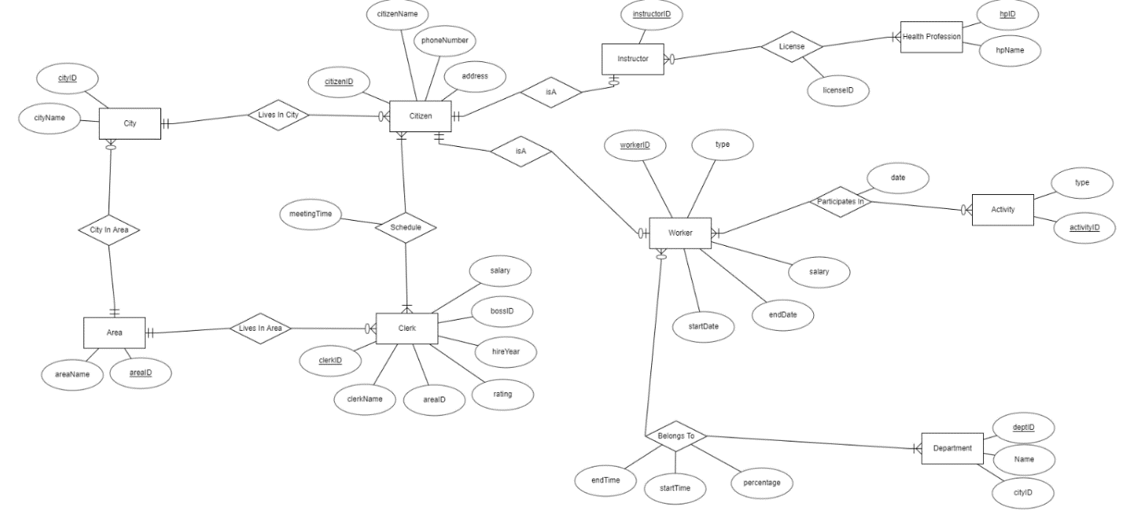

DSD:
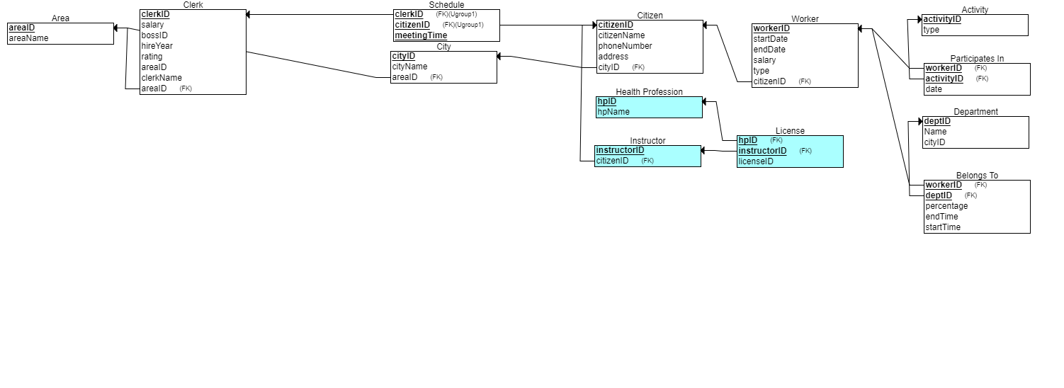

יבוא הטבלאות מ2 הקבוצות:
יבוא טבלת אגף B (גריאטריה)
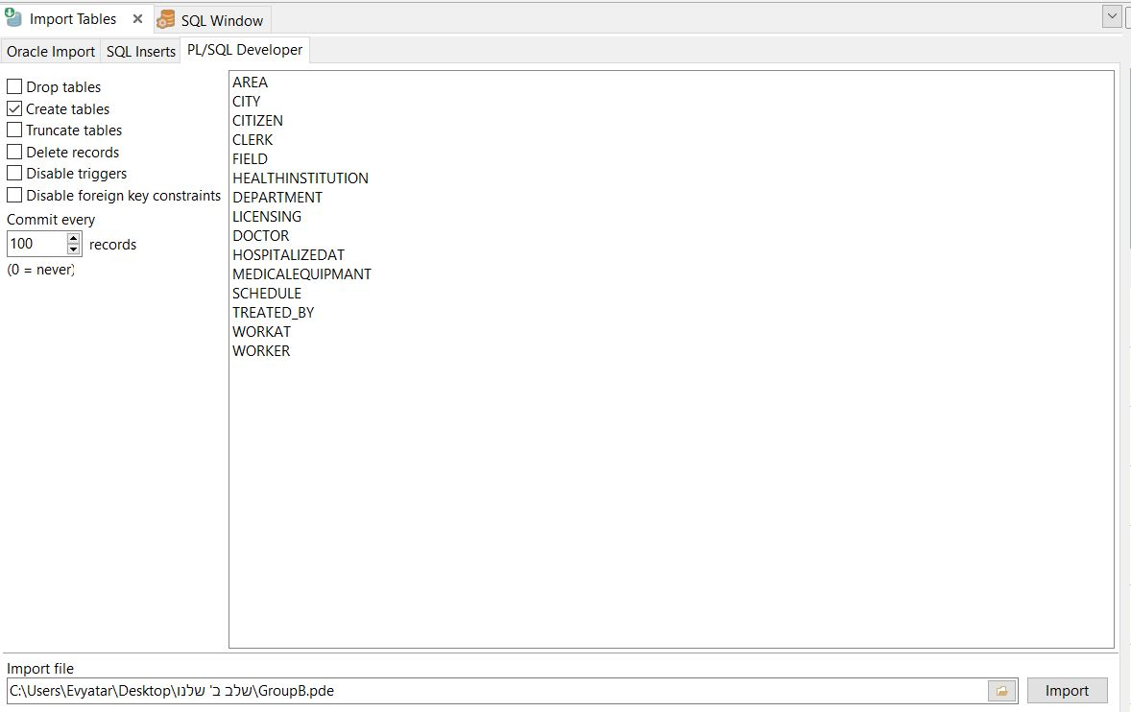

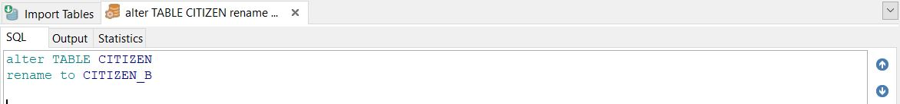
נדרשנו לשנות את השם לטבלאות המשותפות ולכן לכל טבלה משותפת, נוסיף B_ (area,cleck,city,citizen,schedule,worker,department)

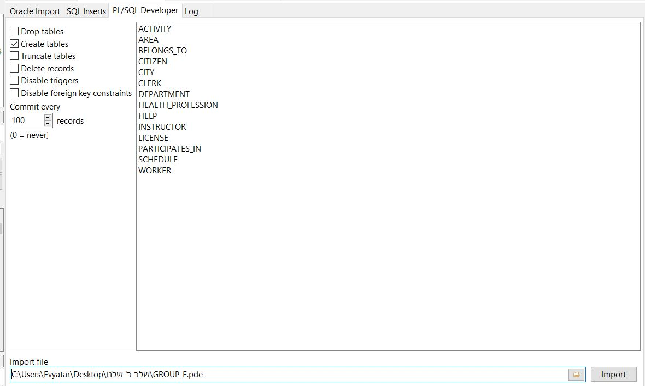
E יבוא טבלאות קבוצה

השוואות בין הטבלאות ותיקונים נדרשים:
ישנן טבלאות משותפות שנדרש לבצע התאמה בינהן על מנת שהסכמה תהיה תואמת ונוכל לבצע בינהן איחוד.
בין 2 הקבוצות ישנה טבלה אחת (department) משותפת המכילה עמודות נוספות. יש לבצע התאמה כנדרש.(הוספת עמודות ושינוי השמות בהתאם)
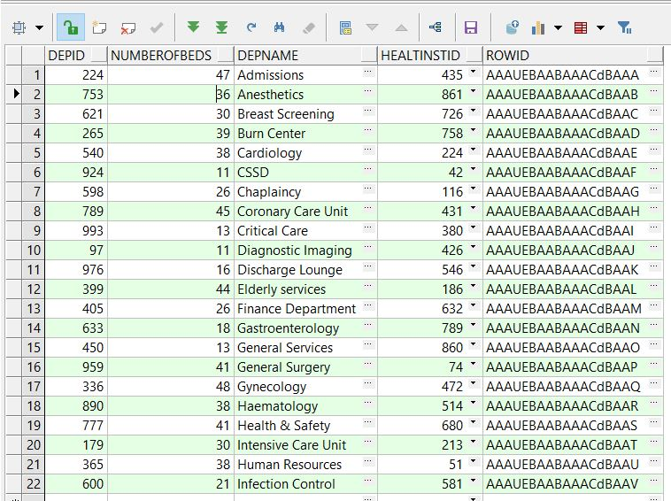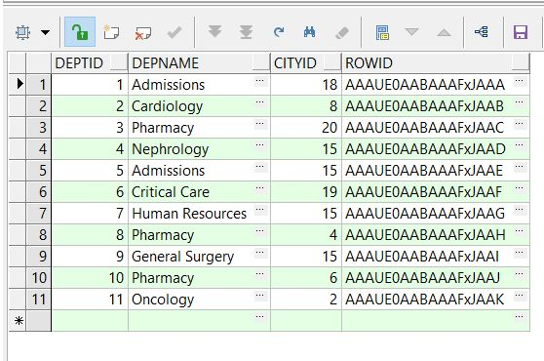
ניתן לראות כי בטבלה הימנית יש 2 תכונות נוספות מהטבלה השמאלית ולכן נוסיף אותן בהתאם. כמו כן , עמודת הID אינה זהה בשם ונדרש לבצע שינוי שם לעמודה זו מDEPTID לDEPID.
בנוסף בטבלה השמאלית יש תכונה שאינה מופיעה בטבלה הימנית ונוסיף אותה בטבלה הימנית.
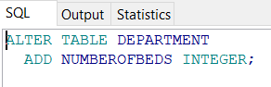
שינוי שם העמודה: הוספת עמודות:
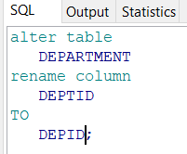

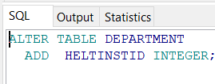

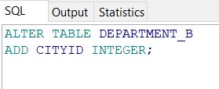

נתקן את שמות השדות ב2 הטבלאות לhealthinstid
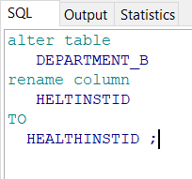
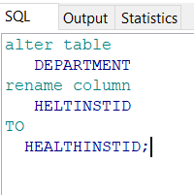

ניצור טבלה חדשה לאיכלוס 2 העמודות החדשות
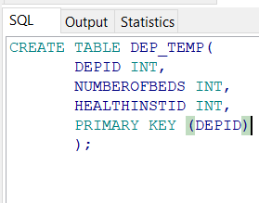
נאכלס את הטבלה הזמנית DEP_TEMP ע"י data-generatorולאחר מכן נאחד בין הטבלה הזמנית לdepartment

להלן התוצאה (department)-
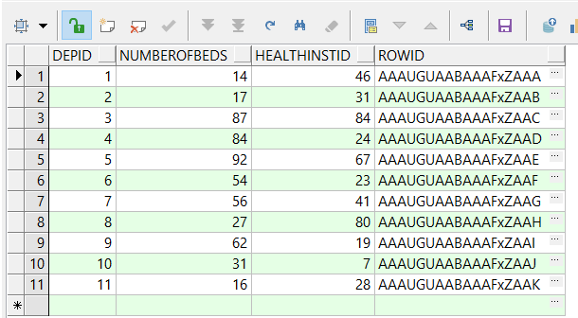

בנוסף , נשנה את שם העמודה HEALTINSTID מהטבלה HEALTHINSTITUTION ל HEALTHINSTID
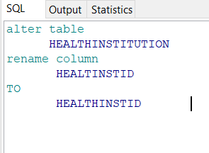

לא ניתן להשתמש במחולל הנתונים המובנה להוספת תכונה אחת בשורות קיימות, לכן יצרנו טבלת עזר זמנית עם ID ומתוכה שלפנו את הIDs לטבלת המחלקות.
יצירת טבלת HEALTHINSTID_TEMP:
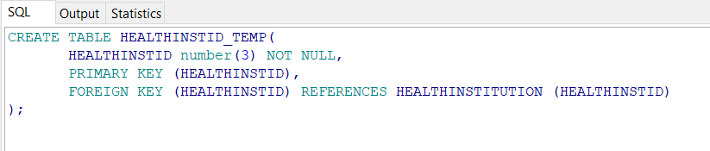
הכנסת עמודת HEALTHINSTID הנמצאת בטבלה HEALTHINSTITUTION לעמודת HEALTHINSTID הנמצאת בטבלה HEALTHINSTID_TEMP (העמודה היחידה בטבלה זו).
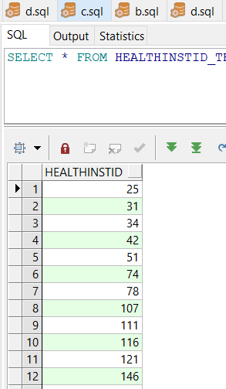

כעת נאכלס את הטבלה לפי healthinstitution ו-department:
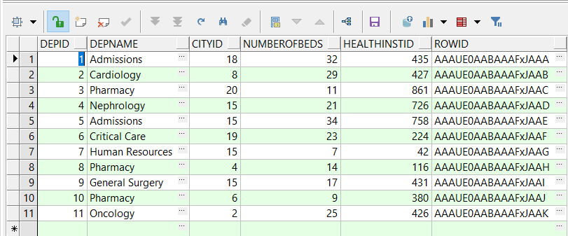
נמשיך לטבלאות הבאות -
בטבלת CITIZEN , תכונת מספר הפלאפון שונה בשם שלה ולכן נדרש לשנותה.

טבלה CITIZEN:
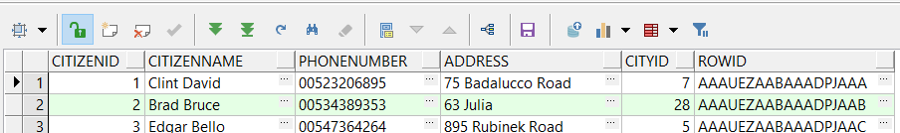
טבלה CITIZEN_B:
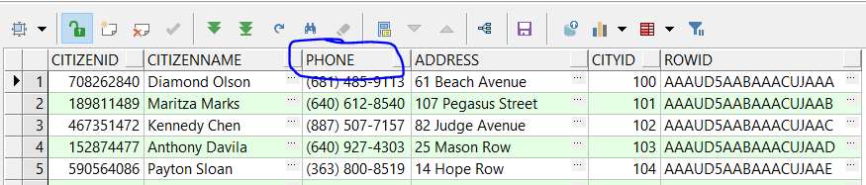
נבצע שינוי:
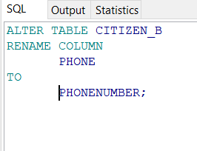
תוצאת השינוי:
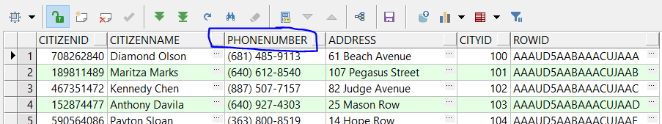
טבלת :WORKER
בטבלה המשותפת WORKER ישנן אי התאמות בשדות כפי שניתן לראות –
WORKER -
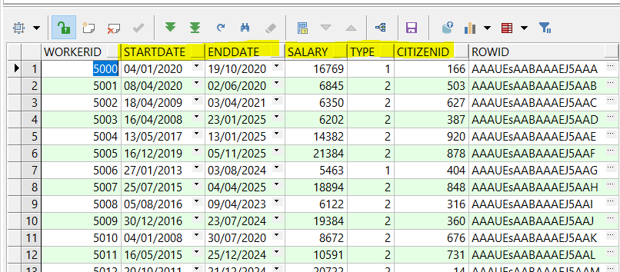
WORKER_B -
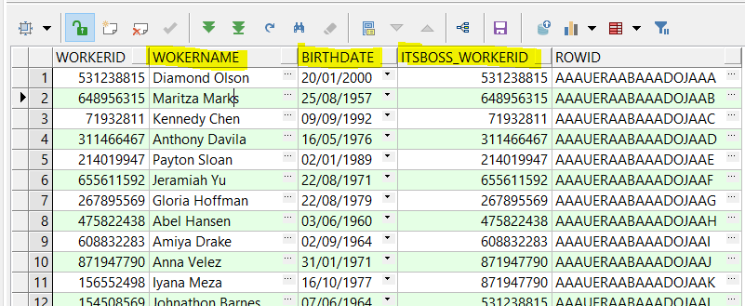
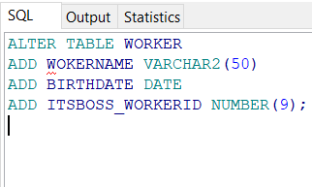
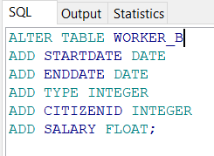
לכן נבצע תיקון ב2 הטבלאות ע"מ שיהיו תואמות זו לזו.

תוצאת האיחוד (worker):

ביצוע איחוד הטבלאות:
נאחד בין טבלאות אגף משאבי אנוש במשרד הבריאות לבין טבלאות אגף גריאטריה
נבצע איחוד בין טבלת DEPARTMENT המכילה 11 רשומות לבין DEPARTMENT_B המכילה 31 רשומות
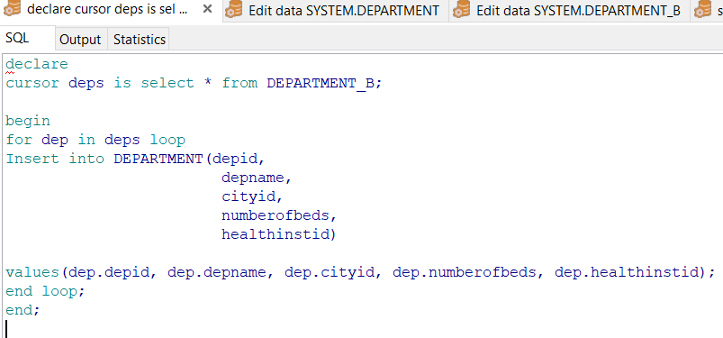
לאחר האיחוד להלן כמות הרשומות בDPEARTMENT_B
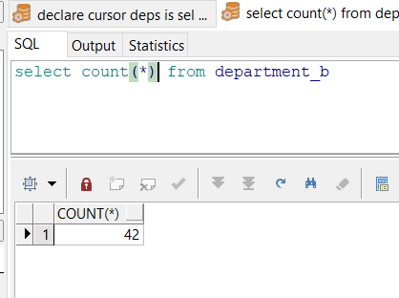
מכיוון שהכנסנו את הנתונים לתוך DEPARTMENT_B נשנה את השם חזרה לdepartment (ואת department department1 למנוע התנגשות)
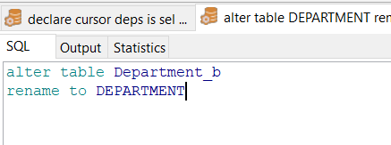
להלן תוצאת האיחוד –
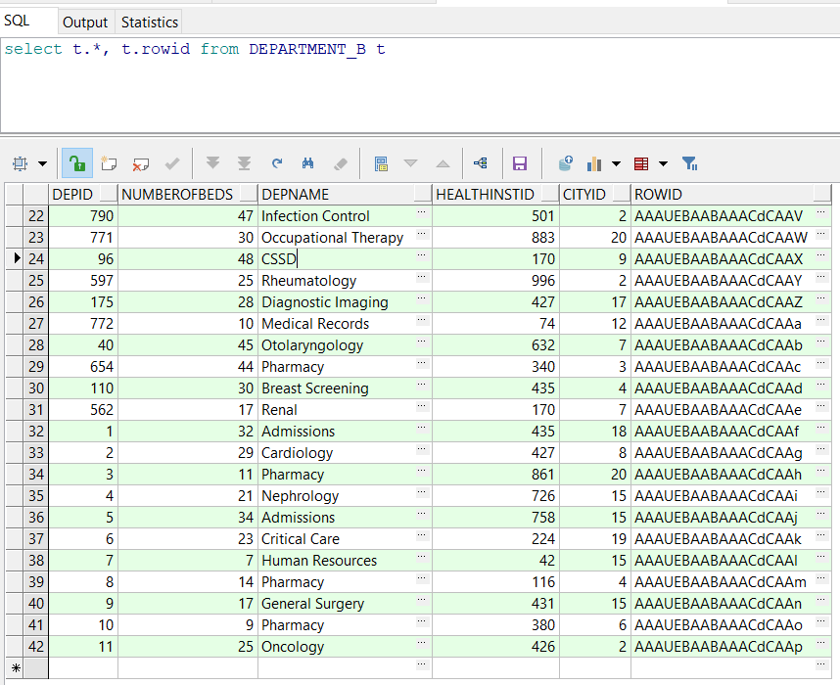
כמו כן בוצעו איחודים על כלל הטבלאות שיובאו, השמטנו את התיעוד מפאת חוסר רלוונטיות.

שאילתות
תיאור המשימה
- יצירת שאילתות על בסיס הנתונים לאחר איחוד האגפים.
- שאילתות פשוטות ומורכבות, כולל שאילתות השולפות נתונים מטבלאות השייכות לאגפים שונים.
- יצירת אינדקסים לטבלאות והשוואת זמני הרצת השאילתות לפני ואחרי האינדוקס.

- שליפת כל הפעילויות שהתרחשו לאחר שנת 2012 במשרד הבריאות
select EXTRACT(YEAR FROM TO_DATE(participationdate, 'DD-MM-RR')) y from participates_in
where EXTRACT(YEAR FROM TO_DATE(participationdate, 'DD-MM-RR')) > 2012
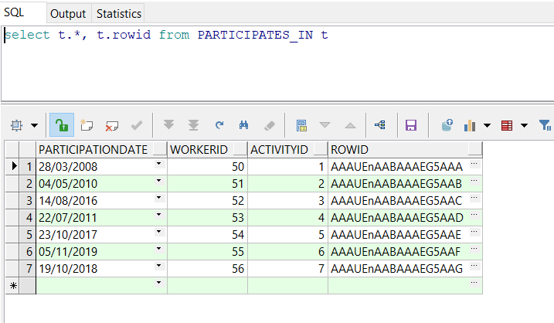
הטבלה המקורית:

תוצאת הרצת השאילתא:
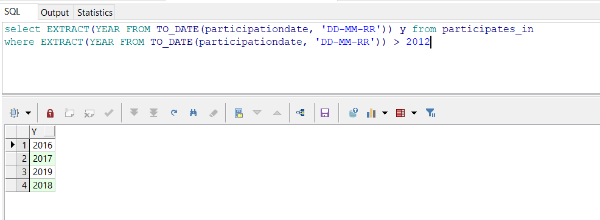

- שאילתה השולפת את העובדים אשר גרים בברלין , וממיינת אותם לפי השכר
select * from worker
where citizenid in
(select citizenid from citizen where cityid in
(select cityid from city where cityname = 'Berlin'))
order by salary

הטבלה המקורית:
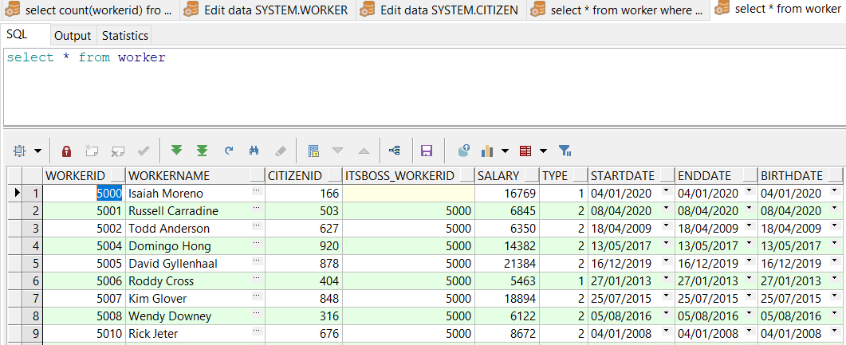

תוצאת הפעלת השאילתא:
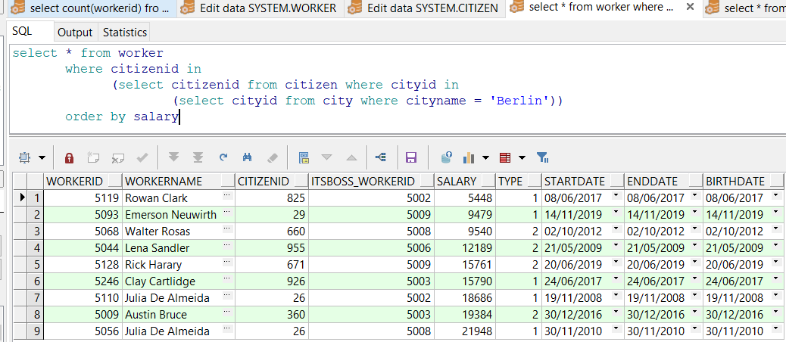

- שליפת כל העובדים שגילם 70 ומעלה, ושמזהה המנהל שלהם הוא 5001
SELECT WORKERNAME FROM WORKER
WHERE EXTRACT(YEAR FROM TO_DATE(BIRTHDATE, 'DD-MM-RR')) > 1950 AND ITSBOSS_WORKERID = 5001;
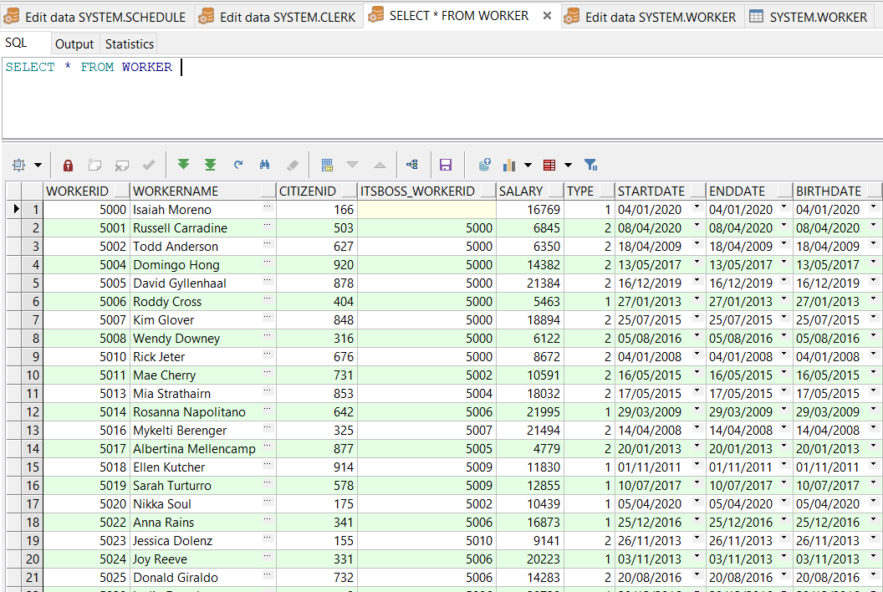
הטבלה המקורית :

תוצאת הפעלת השאילתא: 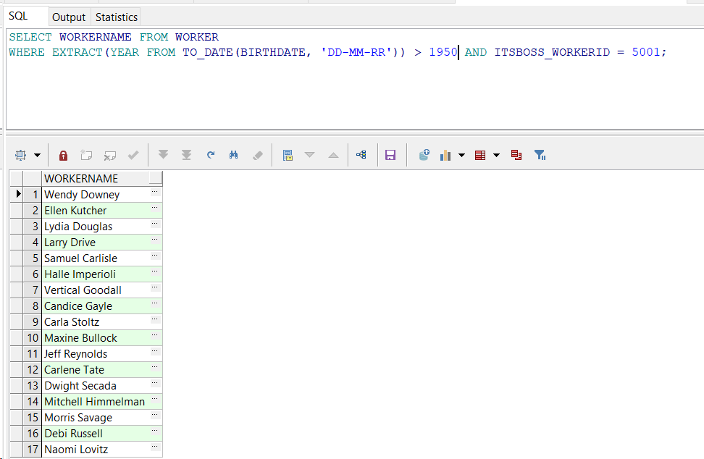
- דירוג שכר העובדים –
שאילתא המדרגת את העובדים לפי גובה שכרם, ומציגה אותם בעמודה חדשה.
SELECT WORKERID,WORKERNAME, SALARY,RANK()OVER(ORDER BY salary DESC) AS SalaryRank
FROM worker

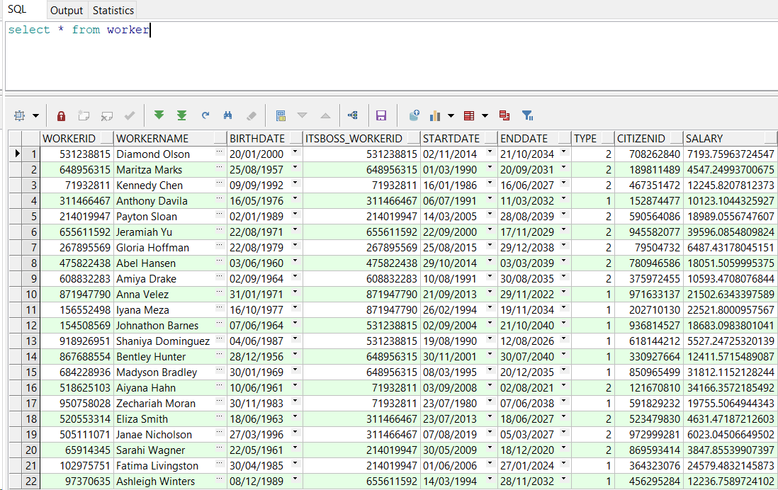
הטבלה המקורית:
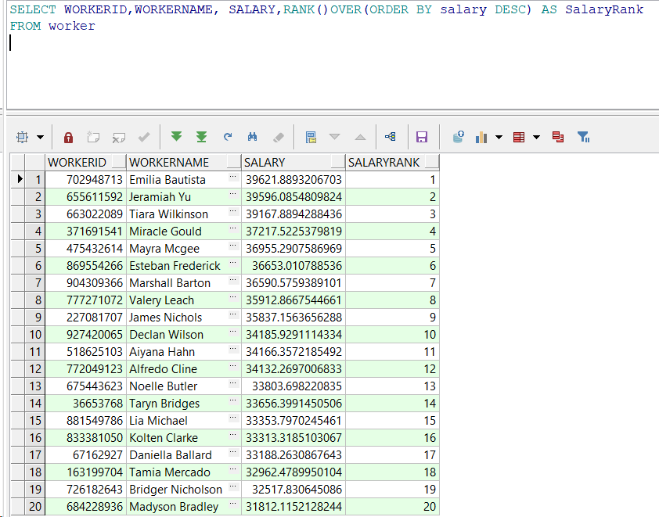
תוצאת הפעלת השאילתא:

- שאילתא חוצה אגפים בין healthinstitution של אגף הגריאטריה לבין של belongs_to האגף שלנו (משאבי אנוש)
שליפת עובדים השייכים למחלקה הנמצאת בטבלת healthinstitution השייכת לאגף הגריטאריה

select * from worker
where workerid in (select workerid from belongs_to
where depid in (select depid from department
where healthinstid in (select healthinstid from healthinstitution)))

הטבלה המקורית:

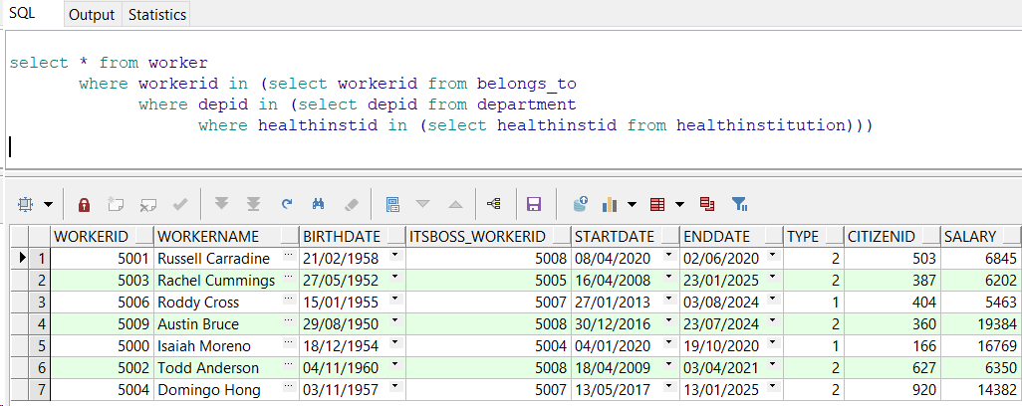
תוצאת הפעלת השאילתא:

- חישוב ממוצע השכר בכל אחת מהמחלקות
select tmp1.depid, tmp1.depname, tmp2.average_salary
from
(SELECT belongs_to.workerid, belongs_to.depid, department.depname
FROM belongs_to
inner join department on belongs_to.depid = department.depid) tmp1
inner join
(select depid, to_char(avg(salary),'$999,999,990.00') as Average_Salary
from
(select belongs_to.depid, worker.salary, worker.workerid
from belongs_to
inner join worker on belongs_to.workerid = worker.workerid) tmp
group by depid) tmp2
on tmp1.depid = tmp2.depid

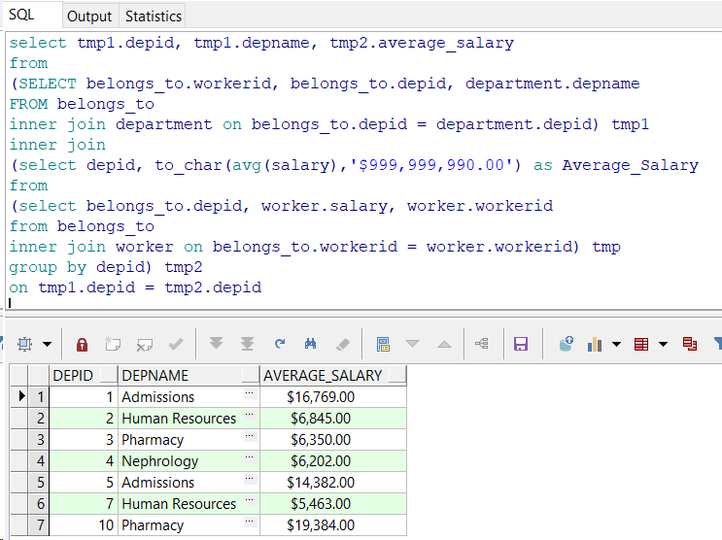

יצירת אינדקסים
השאילתות מבוססות על קישורים בין טבלאות באמצעות foreign keys . הנחנו כי יצירת אינדקסים עם העמודות המשמשות כ- foreign keys יהיו האפקטיביים ביותר על זמני ריצת השאילתות. יצרנו אינדקס עבור כל מפתח.
שאילתא 1 – אינדקס ללא השפעה על זמן השליפה ממסד הנתונים.
ללא אינדוקס -
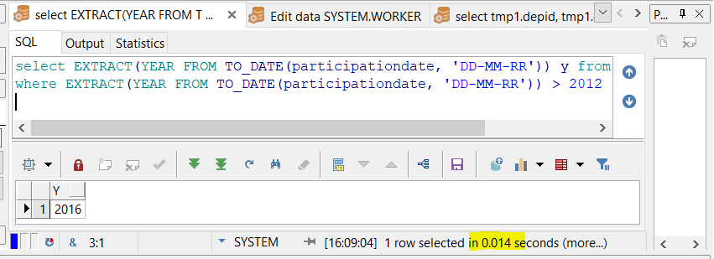
לאחר אינדוקס –

שאילתא 2 –
לפני ביצוע אינדוקס –
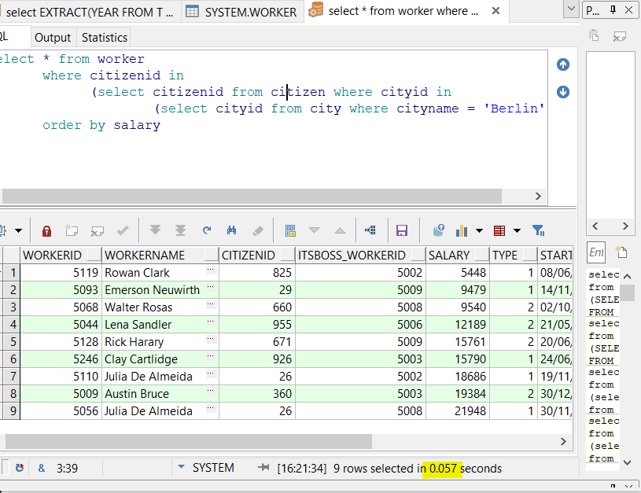
לאחר ביצוע אינדוקס
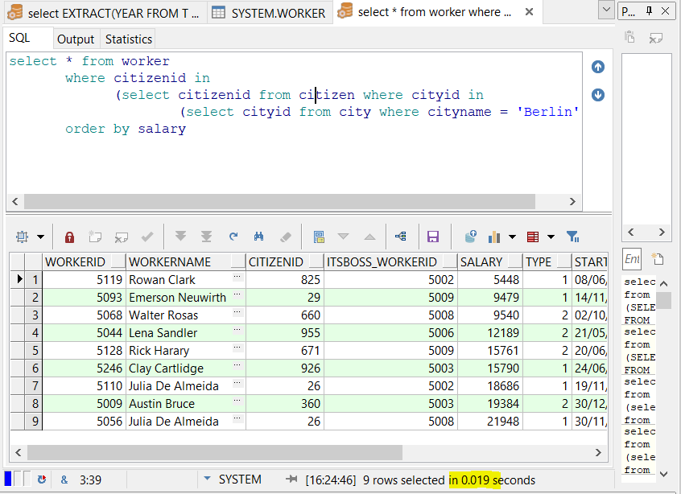

שאילתא 3 – ללא שינוי בזמן (לאחר הרצה מס' פעמים קיבלנו שינוי מזערי של 0.001/2 שניות)
לפני ביצוע -
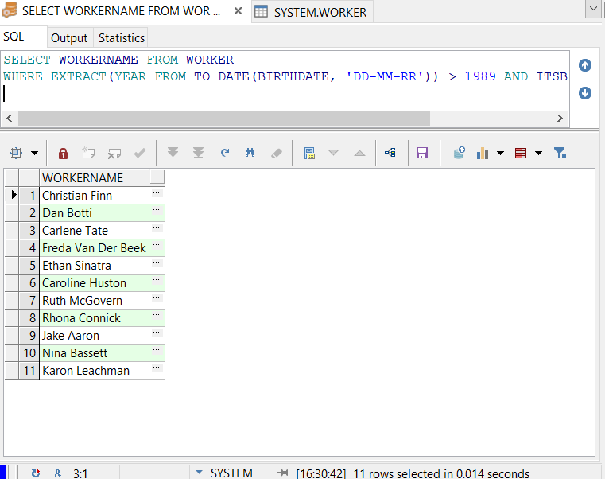
לאחר ביצוע אינדקס על השדות
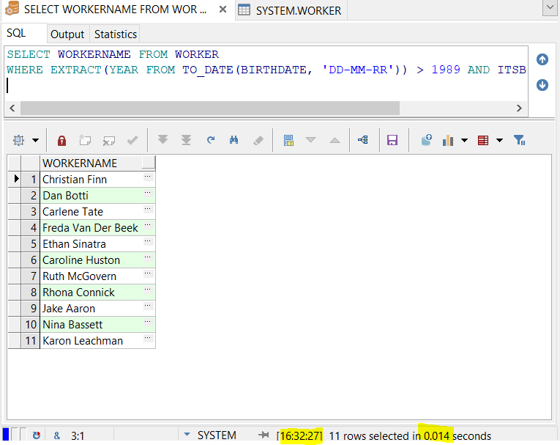
שאילתא 4 :
לפני
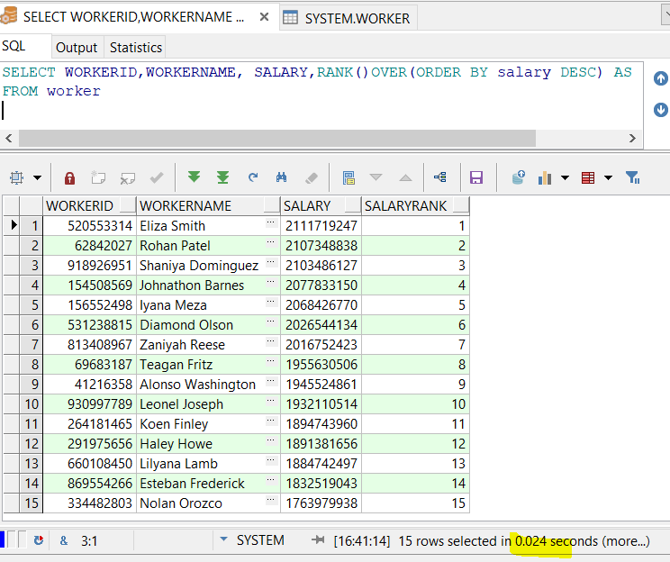
אחרי
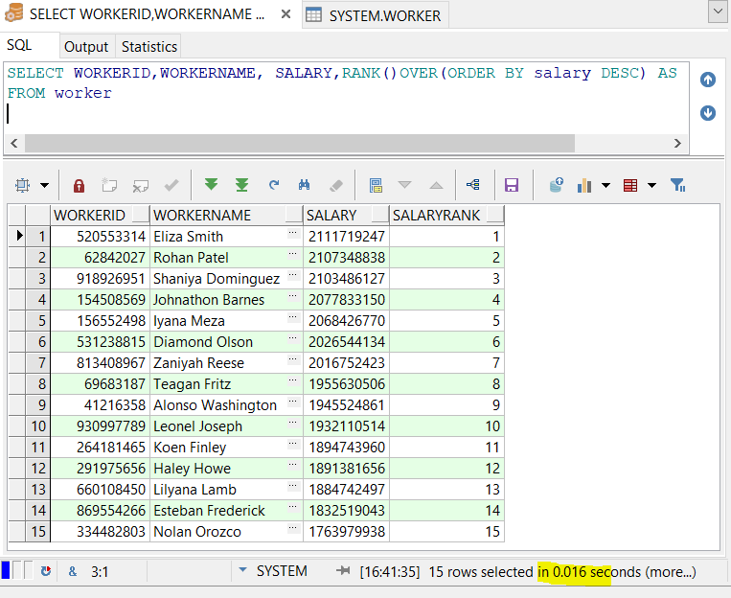

שאילתא 5
לפני
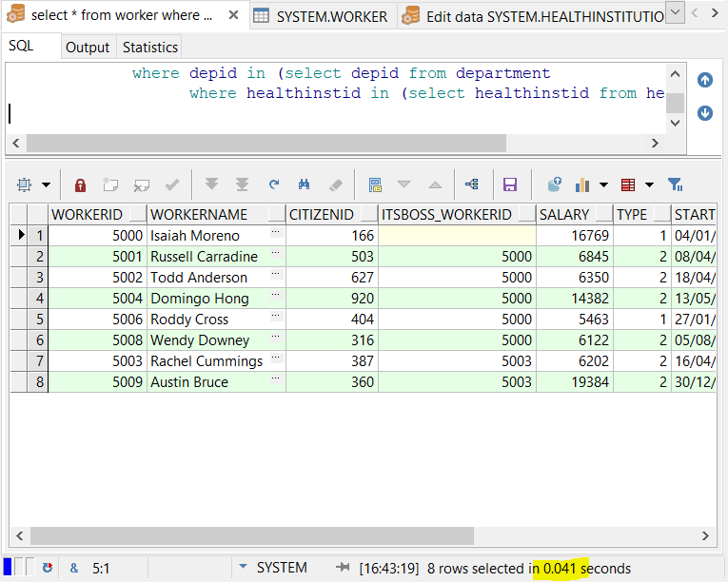
אחרי
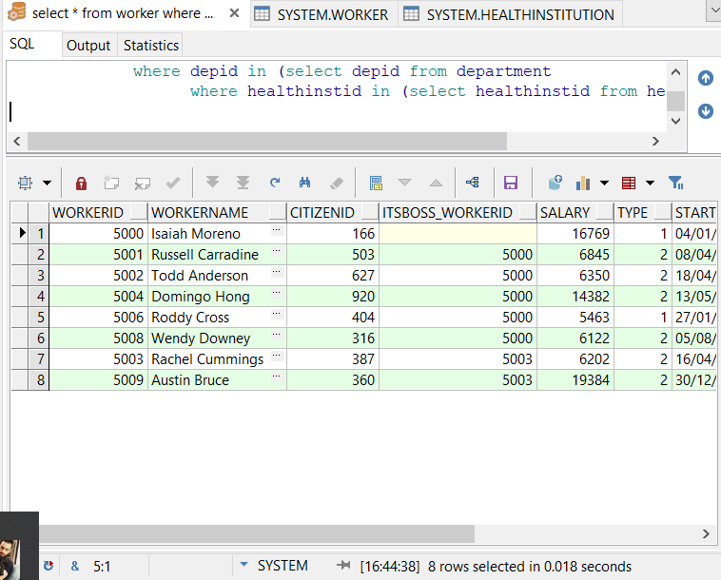
שאילתא 6
לפני ביצוע אינדקס על השדות -
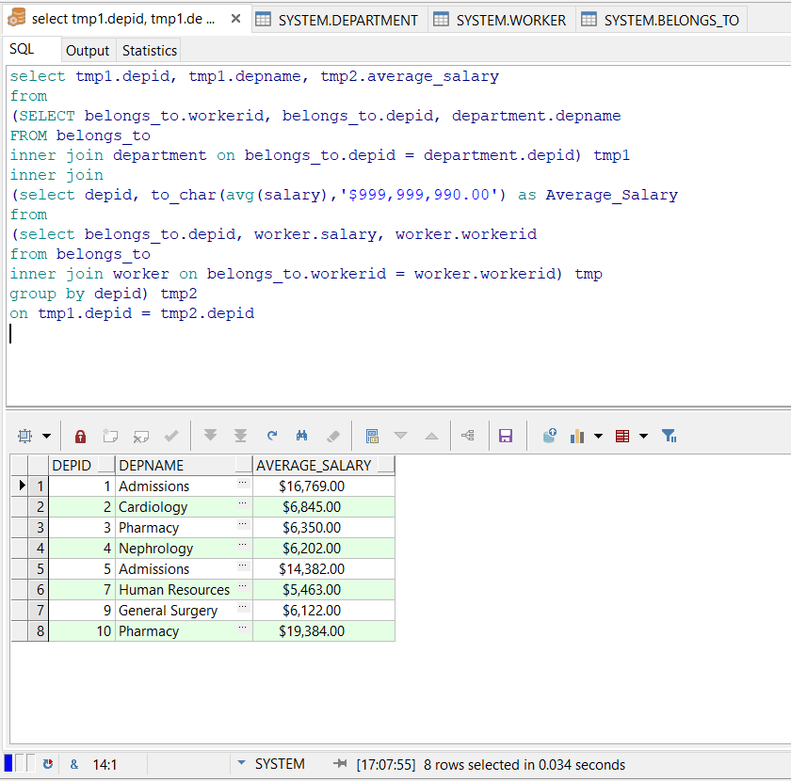
לאחר ביצוע אינדקס על השדות -
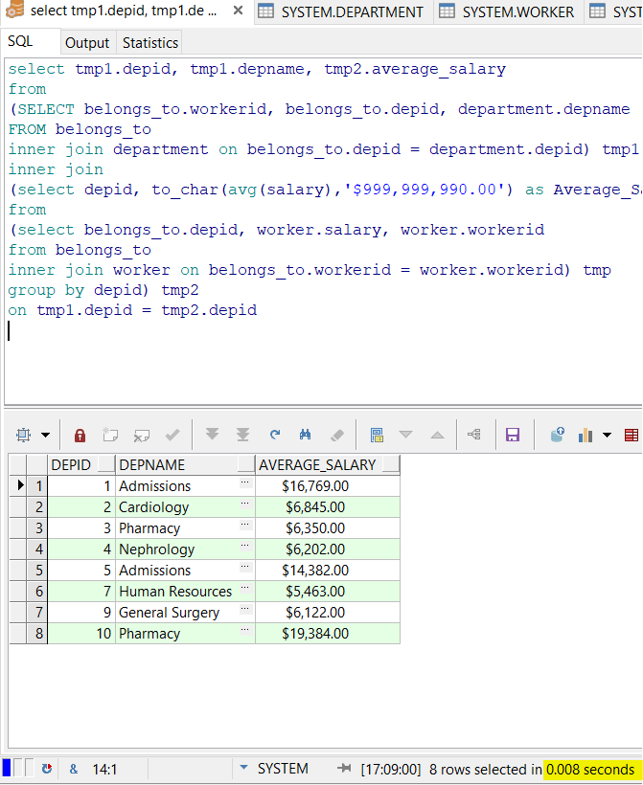
סיכום הנתונים -
טבלת סיכום ביצועים
מס' שאילתא | זמן ביצוע לפני אינדקס | זמן ביצוע לאחר אינדקס | היערות
1 | 0.014 | 0.014 | ללא שינוי
2 | 0.057 | 0.019 | מהיר יותר פי 3
3 | 0.014 | 0.014 | ללא שינוי
4 | 0.024 | 0.016 | מהיר יותר פי 1.5
5 | 0.041 | 0.18 | מהיר יותר פי 2.27
6 | 0.034 | 0.008 | מהיר יותר פי 4.25!

שימוש בפקודות Alter
בשלב איחוד הטבלאות ביצענו כמה וכמה פקודות Alter . (עמ' 6)
- שינוי שם טבלה
- הוספת עמודה לטבלה
פעולת DELETE/UPDATE
- לאור המצב המחמיר בבתי החולים, כל מחלקה אשר מכילה מס' מיטות הקטן מ50 תקבל 10 מיטות נוספות:
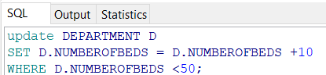
הטבלה לפני העדכון:
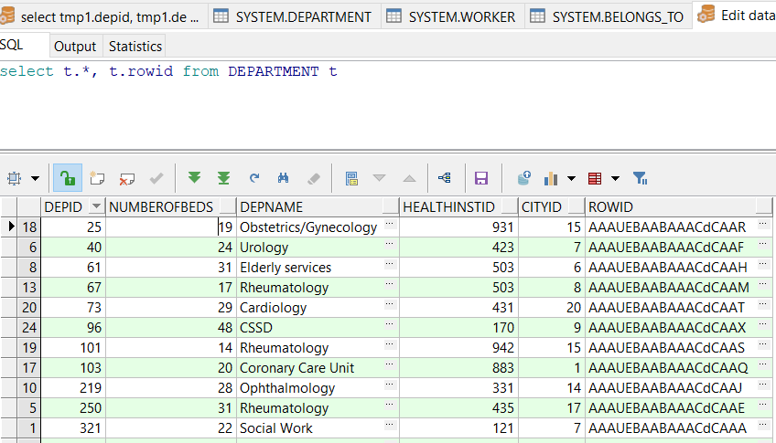

הטבלה לאחר העדכון:
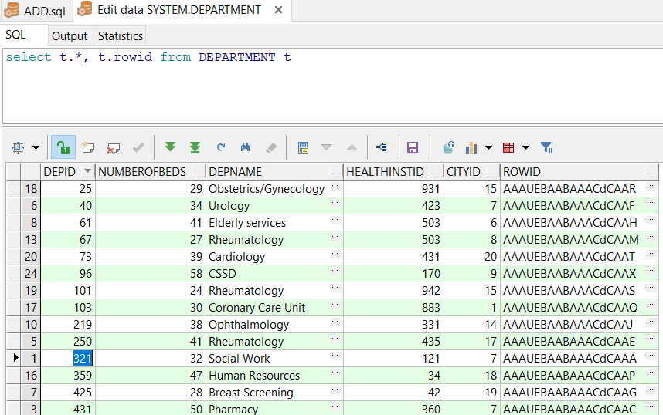
- עדכון המשכורות של העובדים אשר לא השתתפו באף פעילות. **UPDATE**
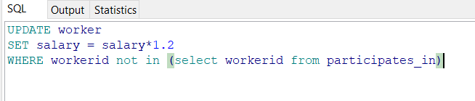

הטבלה לפני העדכון-**UPDATE** 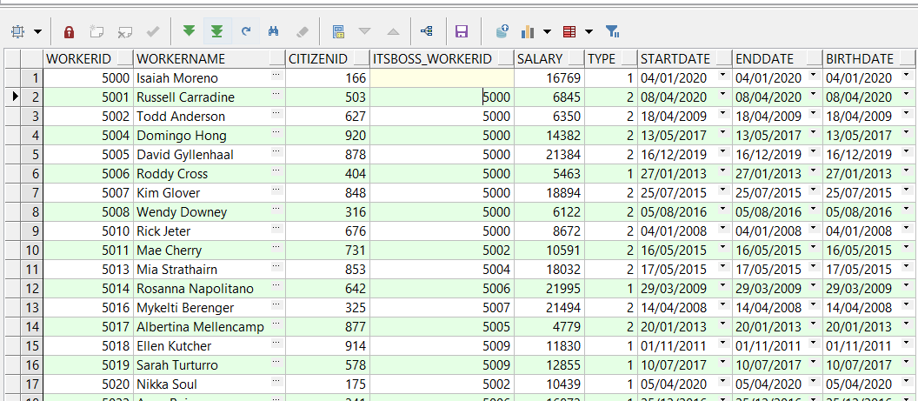
הטבלה לאחר העדכון-**UPDATE**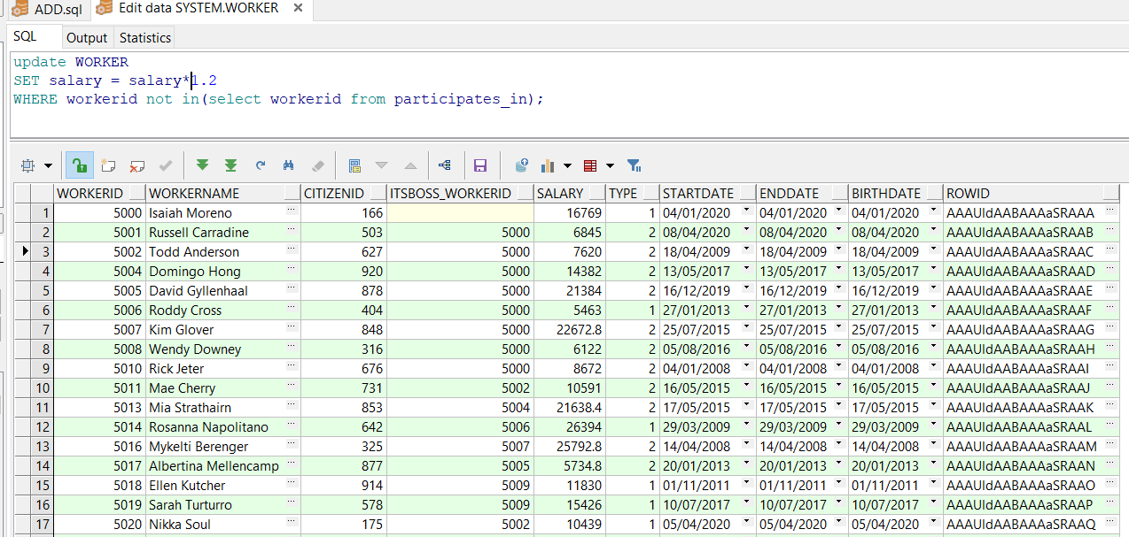
ניתן לראות כי עובד מספר 5002 שלא השתתף באף פעילות קיבל את ההעלאה.**UPDATE**

פעולת DELETE –
מחיקת כל הפגישות שהתקיימו עד שנת 2012 לא כולל
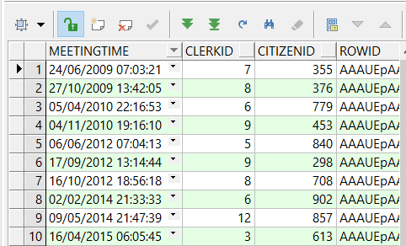
לאחר השינוי, ניתן לראות שהרשימה ממויינת לפי השנים ואכן המפגשים מהשנים >2012 לא קיימים בטבלה
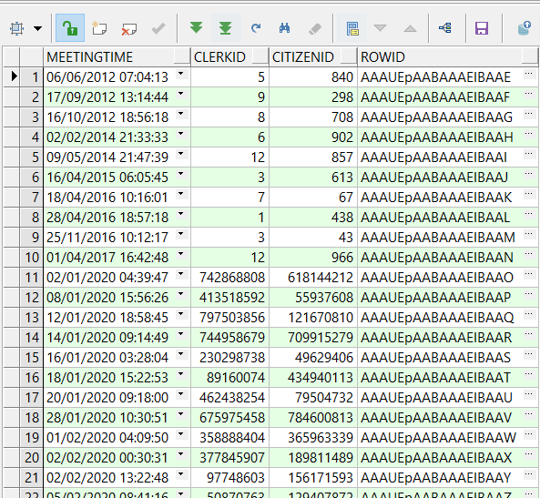
פעולת DELETE –
לאור סגירת מחלקת הגריאטריה הוחלט לפטר את עובדי המחלקה, לשם כך נאלץ להסירם ממסד הנתונים
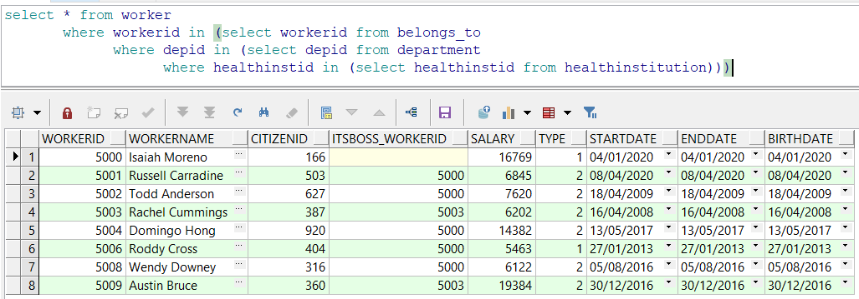
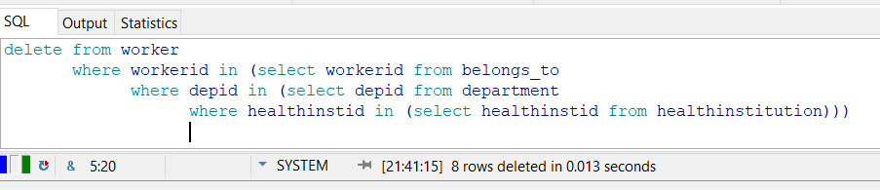
נבצע DELETE ללא פקודת COMMIT על מנת שנוכל להחזיר חזרה את המידע

ניתן לראות שהטבלה לא עודכנה במחיקה (העובדים שהוצגו לעיל עדיין נמצאים)
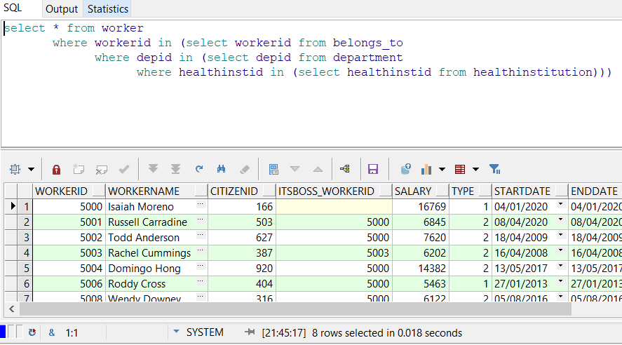
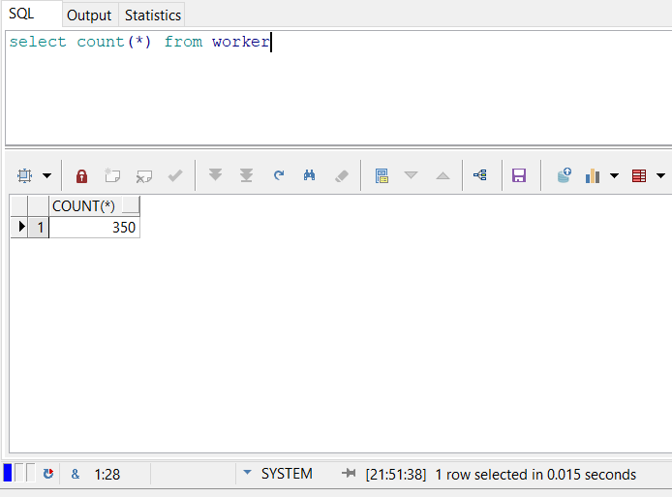

נבצע rollback לפקודה האחרונה ולאחר מכן SELECT שוב ונקבל:
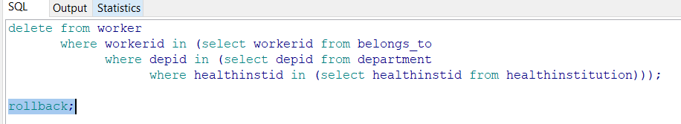
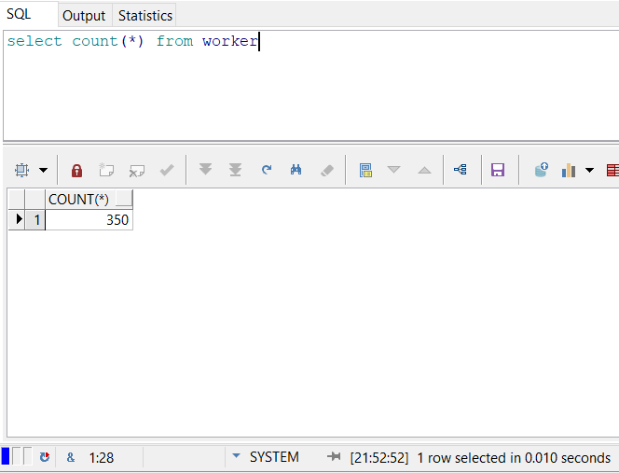

כעת נחזור על הפעולה הפעם עם הפקודה COMMIT, וננסה לבצע rollback, נצפה לקבל טבלה שכבר נמחקו בה הרשומות ואין אפשרות לחזור חזרה אחורה

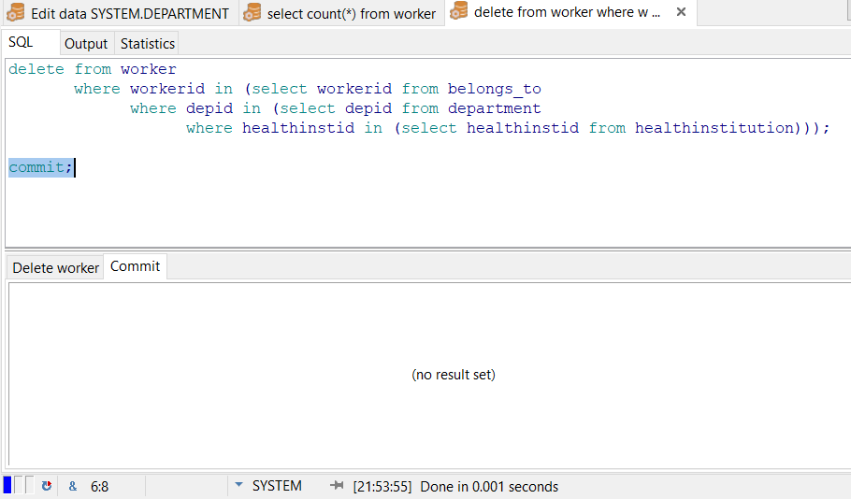
ניתן לראות שהשינוי בוצע, כעת ננסה לבצע ROLLBACK
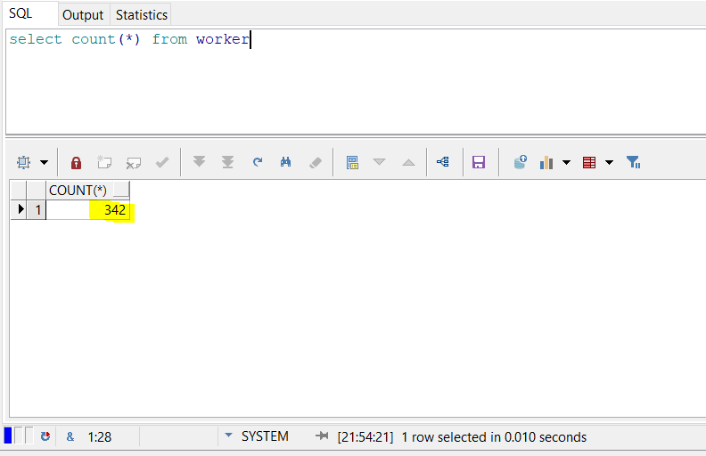

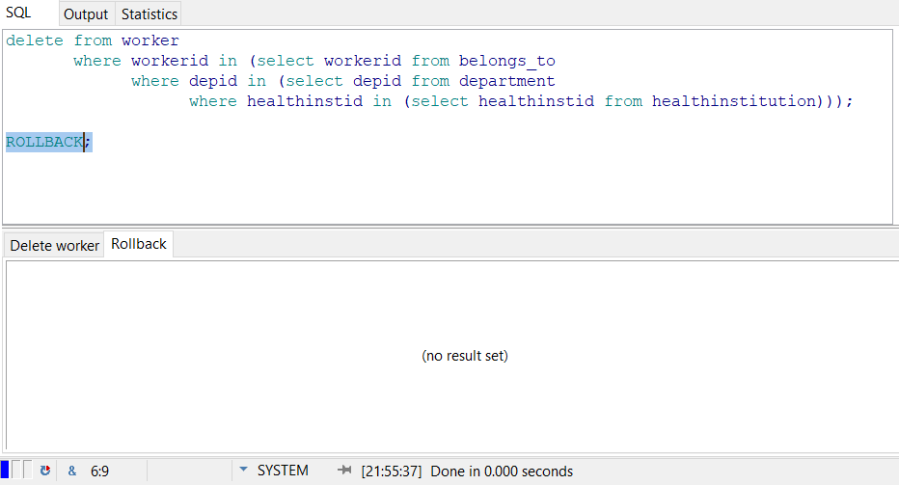
כעת נשלוף את כל הרשומות וגם את כמות העובדים ונקבל:
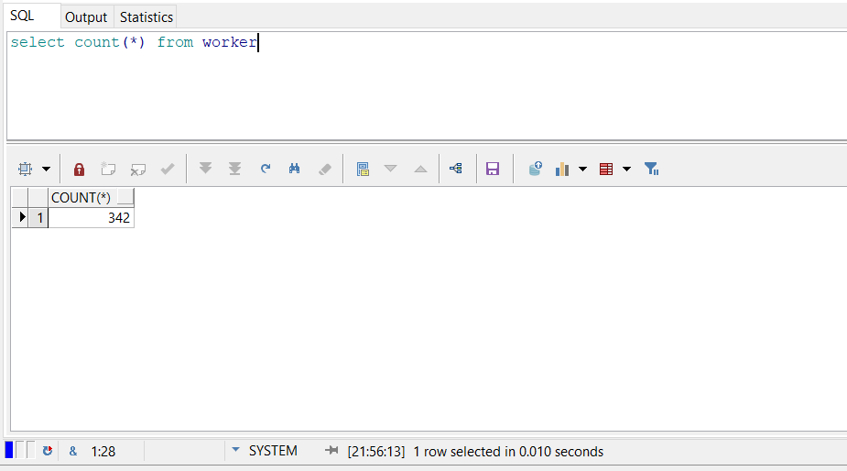
ביצוע SELECT
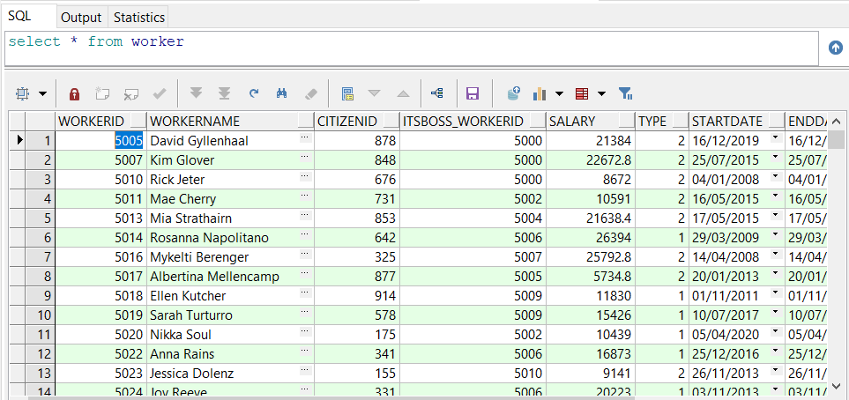
ניתן לראות שאת הנעשה אין להשיב במקרה שכזה, (כנראה בשחזור מידע מקצועי ניתן)

VIEWS-
- יצירת VIEW המציג את העובדים שהגיעו לגיל הפנסיה
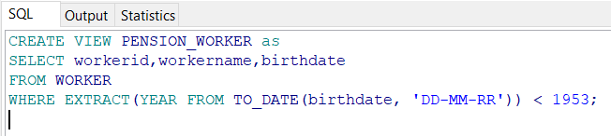
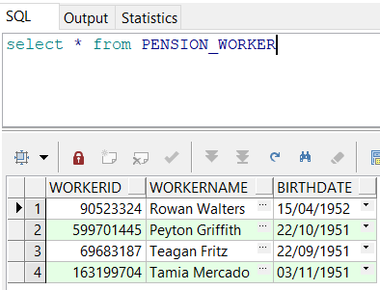
נעדכן את שמות העובדים ע"י שרשור _P המסמל את היותם פנסיונרים של המשרד
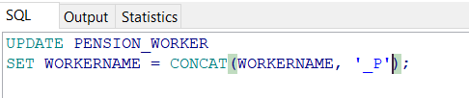
להלן התוצאה:
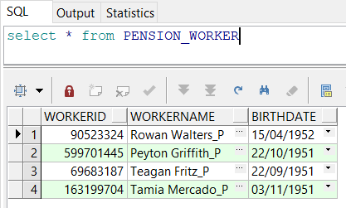

- יצירת VIEW המציג את האזרחים הגרים בערים הנמצאות באזור 9
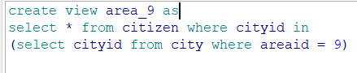
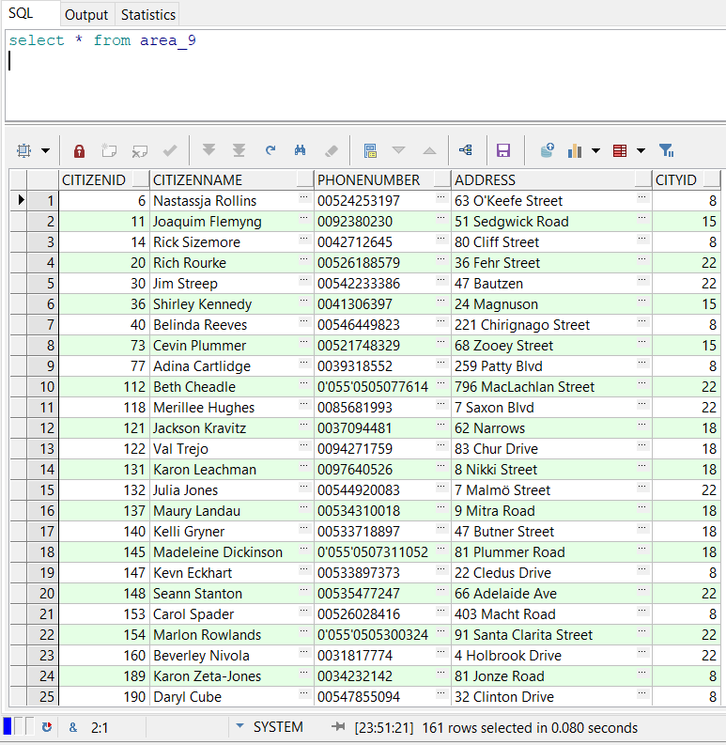

נבצע עדכון של אזרח הגר ב126 ועבר דירה ל115
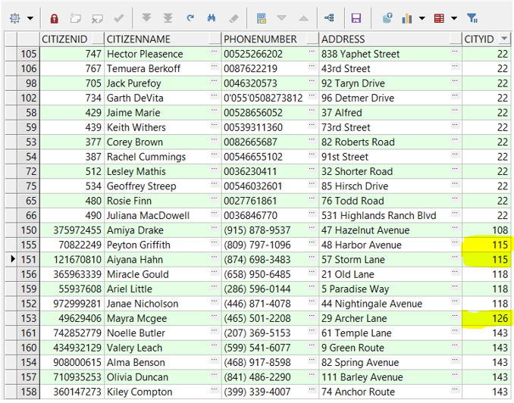

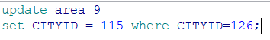
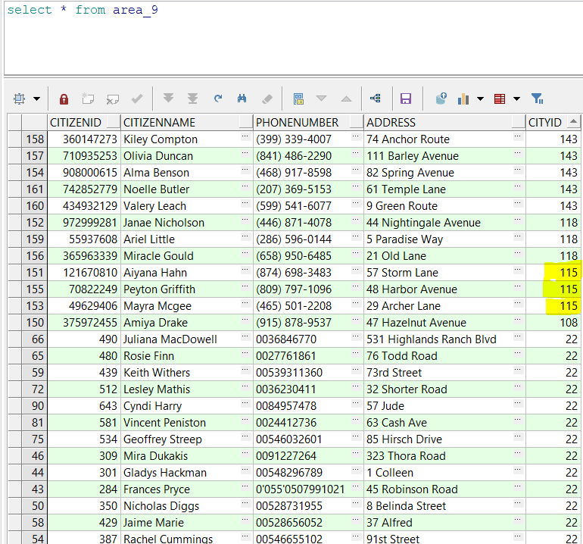

נבצע מחיקה על האזרחים הגרים ב115 –
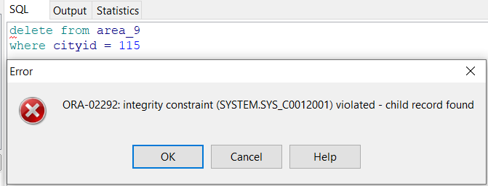
כמובן שלא נצליח , לא ניתו למחוק , יש רפרנס בטבלה אחרת.

שלב הפרוצדורות והפונקציות
שלב הפרוצדורות ותהליכים מתוזמנים
תיאור המשימה
נדרשנו לכתוב פרוצדורות או טריגרים בקוד PLSQL לביצוע פעולות שלא ניתנות לביצוע באמצעות שאילתות SQL רגילות, כתגובה לאירועים או במעבר איטרטיבי על הטבלאות. נציין כי השתמשנו ב- cursor . בשלב איחוד האגפים בדו"ח זה. (עמוד 13) .

- נגדיר פרוצדורה המקבלת את משכורת העובד ומבצעת לו העלאה בשכר
create procedure raise_salary(x in out float) is
begin
x := x*1.1;
end;

לדוגמא,
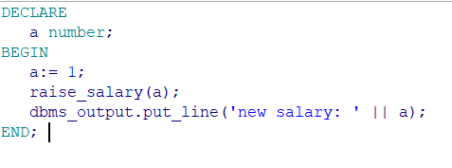
לאחר ההרצה הפלט שהתקבל:
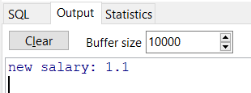
- נגדיר פונקציה המקבלת מס' עיר ומחזירה את מס' העובדים אשר גרים באותה העיר
CREATE OR REPLACE FUNCTION totalWorkers(city_id in number)
RETURN number IS
total number := 0;
BEGIN
SELECT count(*) into total
FROM worker
WHERE citizenid IN (
SELECT citizenid
FROM citizen
WHERE cityid = city_id
);

RETURN total;
END;

נפעיל את הפונקציה -
DECLARE
a number;
c number;
BEGIN
a := 1;
c := totalWorkers(a);
dbms_output.put_line('Total no. of Workers: ' || c);
END;
להלן התוצאה –
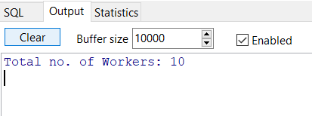
טריגר –
נכתוב טריגר שמופעל בכל פעם שמתבצע שינוי בזמני הפגישה.
create or replace noneditionable trigger changeSchedule
AFTER INSERT OR UPDATE ON SCHEDULE
FOR EACH ROW
begin
dbms_output.put_line('CLERCKID - ' || :new.CLERKID);
dbms_output.put_line('CITIZENID - ' || :new.CITIZENID);
dbms_output.put_line('OLD MEETING TIME WAS - ' || :old.MEETINGTIME);
dbms_output.put_line('THE NEW MEETINGTIME IS - ' || :new.MEETINGTIME);
dbms_output.put_line('-------------------------------');
end changeSchedule;
/
update schedule
set meetingtime = TO_DATE('01/05/2020', 'DD-MM-RR')
where clerkid = 43
לצערי בחלון הOutput לא הופיע דבר. אך לא התקבלה שגיאה בעת הרצת הטריגר.
